洛阳中学高二年级之星——热情活动之星
（2010年11月）

姓名 | 周瑢 |  | 班级 | 高二（1） | 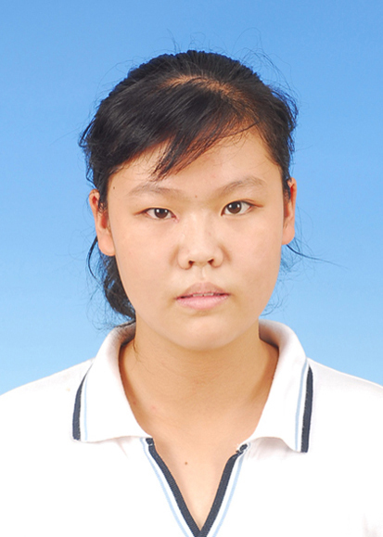
座右铭 | 忍一时风平浪静，退一步海阔天空。
获奖情况或兴趣爱好 |  | 校级征文二等奖  班级助人为乐之星
获奖  感言 |  | 如果种下葵花，秋天将收获一片金黄；如果种下的是小树，夏你将收获一片绿荫，如果种下的是刻苦，来年将收获一份成功。
班主任推荐辞 |  | 种下了热情，收获了炽热；种下了开朗，收获了快乐；再凭借刻苦去收获更大的成功。

姓名 | 曹新迪 |  | 班级 | 高二（1） | 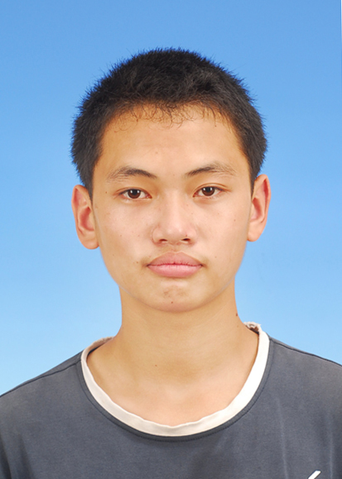
座右铭 | 自信是跌倒后依然微笑面对现实。
获奖情况或兴趣爱好 |  | 班级体艺特长之星  班级助人为乐之星
获奖  感言 |  | 成功来源于“我要”，不是能力在决定你的成功，而是“你一定要成功”决定“你一定会去准备相应的能力。”
班主任推荐辞 |  | 对人热情，对事热情，主动参与，主动奉献，生活中洒下阳光一片。

姓名 | 陆雨晨 |  | 班级 | 高二（2） | 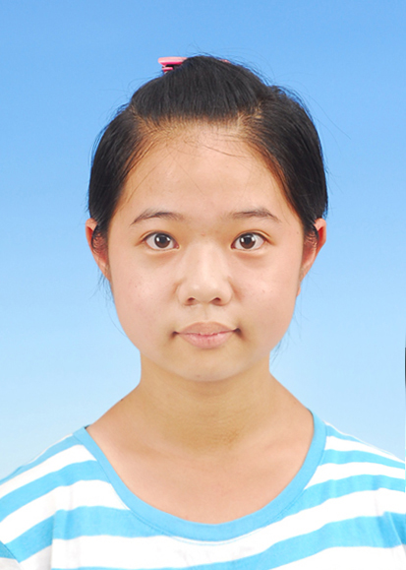
座右铭 | 只有勇敢地接受暴风雨洗礼的人才能看到雨后的彩虹。
获奖情况或兴趣爱好 |  | 看书
获奖  感言 |  | 我将继续努力，热情为班级服务，争取更大的进步。
班主任推荐辞 |  | 陆雨晨为人乐观，是班级活动不可或缺的人物，也是班级活动中的亮点和最具活力的元素，为班级增添了活力、为同学们增添了学习动力。

姓名 | 沈洋 |  | 班级 | 高二（2） | 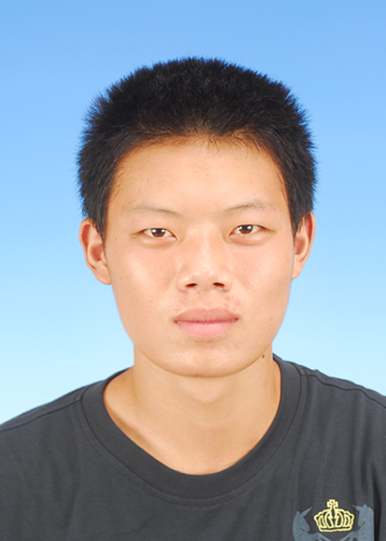
座右铭 | 勤能补拙、俭以养德。
获奖情况或兴趣爱好 |  | 足球、武进区体育比赛铅球、铁饼两项冠军
获奖  感言 |  | 我一定不辜负大家的期望，在以后的学习生活中，一定更加积极为集体和他人服务。
班主任推荐辞 |  | 沈洋同学对班级的各项活动都充满热情，在体育方面他发挥自己的天赋，为班争光，在劳动方面他乐于奉献，为班级做了许多好事。

姓名 | 陈飞 |  | 班级 | 高二（3） | 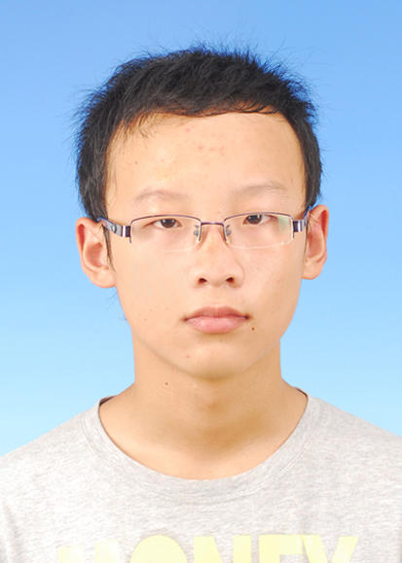
座右铭 | 知识给人重量，成就给人光彩，大多数人只是看到了光彩，而不去称重量。
获奖情况或兴趣爱好 |  | 听歌，电脑技术
获奖  感言 |  | 这份荣耀会让我今后更加尽心尽责，更好地为同学、班级服务。
班主任推荐辞 |  | 黑板报、年级主题活动节目排练……都有你忙碌的身影。

姓名 | 赵倩 |  | 班级 | 高二（3） | 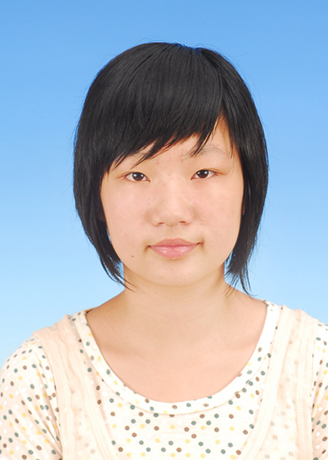
座右铭 | 人的价值在于创造价值。
获奖情况或兴趣爱好 |  | 听课、看书、写作。
获奖  感言 |  | 作为高二（3）班的一员，融于这个大集体中，我必须有所贡献，始终以班级利益为先。
班主任推荐辞 |  | 每次板报上都有你漂亮的字，希再接再厉。

姓名 | 时贺荣 |  | 班级 | 高二（4） | 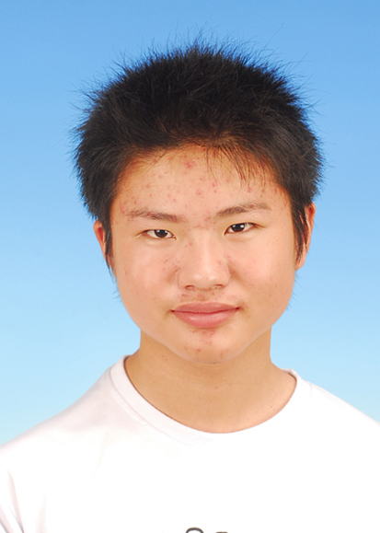
座右铭 | 人生的每一条路都是要用自己的脚步去丈量的。
获奖情况或兴趣爱好 |  | 听课、下棋、阅读。
获奖  感言 |  | 面对困难，微笑含着勇敢；面对挫折，微笑含着自信。
班主任推荐辞 |  | 积极参与班级各项活动，荣誉感强。

姓名 | 秦天阳 |  | 班级 | 高二（4） | 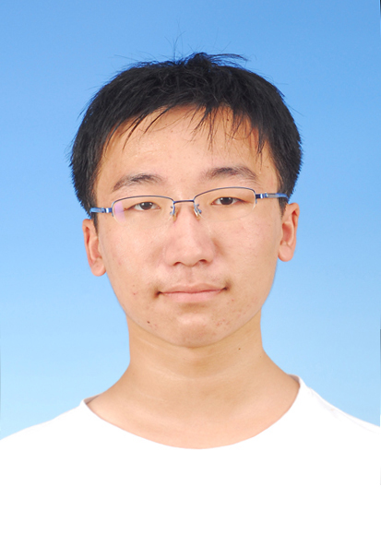
座右铭 | 每一天都是一个新的开始，每一天都要尽自己的全力去度过。
获奖情况或兴趣爱好 |  | 绘画、硬笔书法、唱歌
获奖  感言 |  | 生活就像一部话剧，要尽自己一切努力扮演好自己的角色，挥洒更多的汗水，收获更多的成功。
班主任推荐辞 |  | 参与活动热情高，多才多艺！

姓名 | 徐艺 |  | 班级 | 高二（5） | 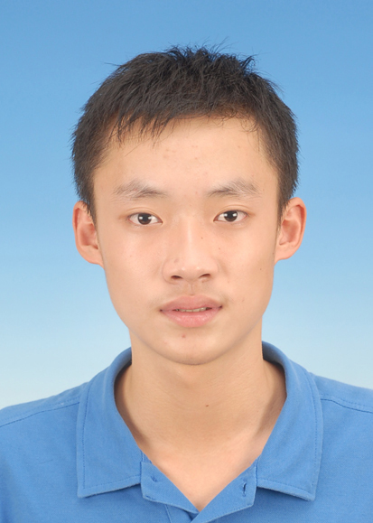
座右铭 | 世上无难事，只怕有心人。
获奖情况或兴趣爱好 |  | 画画
获奖  感言 |  | 继续保持这份热情，展现自我。
班主任推荐辞 |  | 热情与激情共存；活动与学习并重。

姓名 | 汤旭东 |  | 班级 | 高二（5） | 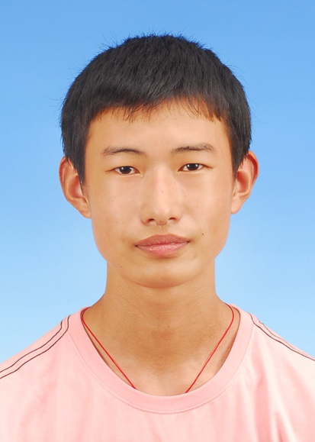
座右铭 | 努力不一定成功，但放弃一定失败。
获奖情况或兴趣爱好 |  | 画画
获奖  感言 |  | 我会把集体的利益永远放在第一位。
班主任推荐辞 |  | 把有限的精力投入到无限的活动与学习中，创造非凡人生。

姓名 | 陈文涛 |  | 班级 | 高二（6） | 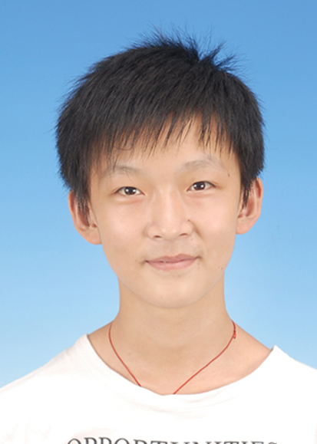
座右铭 | 努力+失败＝成功。
获奖情况或兴趣爱好 |  | 画画、乒乓
获奖  感言 |  | 有了同学的鼓励和支持，我会做得更好。
班主任推荐辞 |  | 你的热情总是能够感染所有的人，你不计回报的付出让全班同学为之感动，高二（6）班有你更精彩。

姓名 | 沈锦 |  | 班级 | 高二（6） | 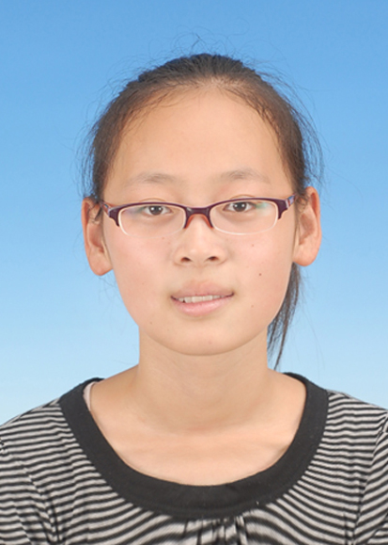
座右铭 | 人之所以能，是相信能。
获奖情况或兴趣爱好 |  | 看书，写作
获奖  感言 |  | 对于同学和老师的信任，我会用“感谢”的心情，下定“继续努力”的决心。
班主任推荐辞 |  | 你总是微笑对人，无私地关心着班集体，对班级事务充满热情，有很强的集体荣誉感。

姓名 | 周婧 |  | 班级 | 高二（7） | 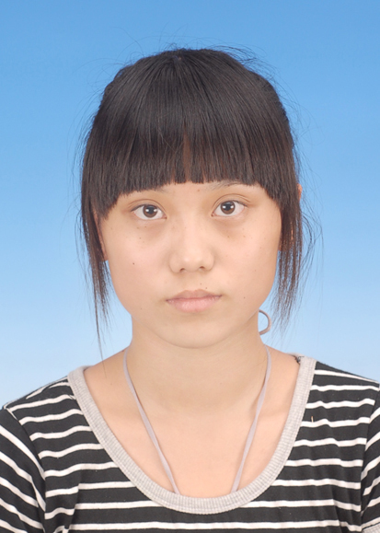
座右铭 | 我的对手是自己，向自己挑战。
获奖情况或兴趣爱好 |  | 校运会两枚金牌。
获奖  感言 |  | 向自己挑战，那些敢想的就要敢做，并一点点的突破自己。每一段不同的经历都是我人生的一笔财富。
班主任推荐辞 |  | 多才多艺，更重要的是有一颗为7班的心。

姓名 | 沈瑶 |  | 班级 | 高二（7） | 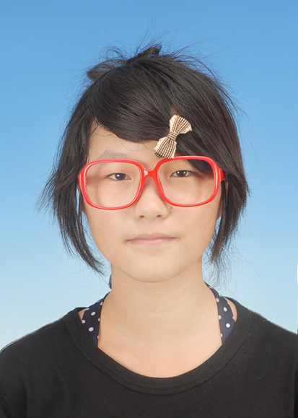
座右铭 | 人生不会因为一次的挫折而失败。
获奖情况或兴趣爱好 |  | 班级进步之星
获奖  感言 |  | 勇气是我们成功的重要武器，踏着勇气的阶梯，每个人都可以到达成功的彼岸。
班主任推荐辞 |  | 为班级，主动担当；为活动，总有新意。

姓名 | 蒋润 |  | 班级 | 高二（8） | 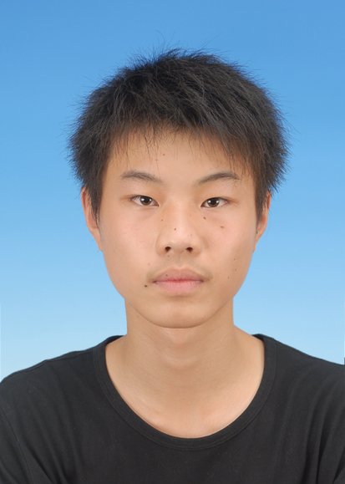
座右铭 | 低调做人，淡定做事。
获奖情况或兴趣爱好 |  | 班级热情服务之星
获奖  感言 |  | 获奖的意义不在于它本身，而在于同学对我的认可，我会继续努力。
班主任推荐辞 |  | 你识大体，顾大局，让同学敬佩，更让老师感动。

姓名 | 王栋梁 |  | 班级 | 高二（8）
座右铭 | 态度决定一切。
获奖情况或兴趣爱好 |  | 班级服务奉献之星
获奖  感言 |  | 感谢同学的支持，老师的认可。在以后的学习生活中，我会继续保持良好的学习、工作状态。
班主任推荐辞 |  | 高二（8）班因你而更加美好！

姓名 | 刘婷 |  | 班级 | 高二（9） | 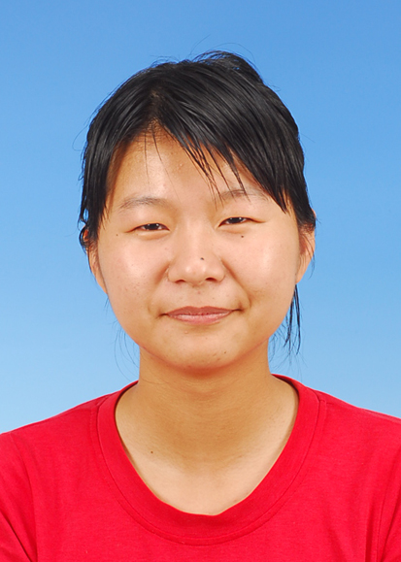
座右铭 | 我参与，我快乐。
获奖情况或兴趣爱好 |  | 打乒乓球、打羽毛球
获奖  感言 |  | 良好的开端是成功的一半，生活——需要热情。
班主任推荐辞 |  | 谢谢你默默为9班付出的一切！

姓名 | 汤小圣 |  | 班级 | 高二（9） | 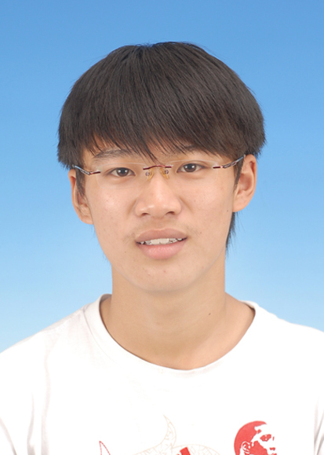
座右铭 | 专制各种不服。
获奖情况或兴趣爱好 |  | 篮球、足球、音乐
获奖  感言 |  | 为班级争光是我的荣幸，也是我今后努力奋斗的动力。
班主任推荐辞 |  | 愿以篮球的热情征服学习！

姓名 | 柏昱竹 |  | 班级 | 高二（10） | 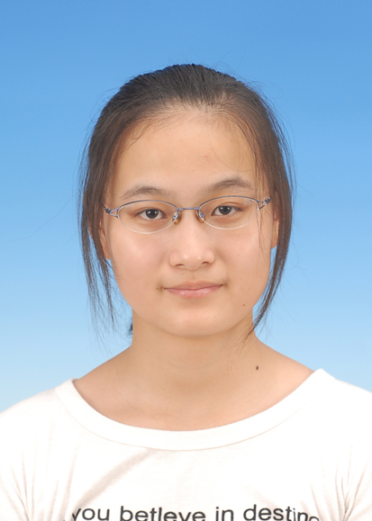
座右铭 | 态度决定一切，行动证明一切。
获奖情况或兴趣爱好 |  | 绘画、唱歌、跳舞
获奖  感言 |  | 河流的澎湃离不开水滴的汇集，高山的雄伟离不开土石的堆积。我是班里的一份子，为班级争光是我的责任，今后，我会为班级做更多事。
班主任推荐辞 |  | 多才多艺，积极参与学校和班级的各项活动。

姓名 | 查宵蕊 |  | 班级 | 高二（10） | 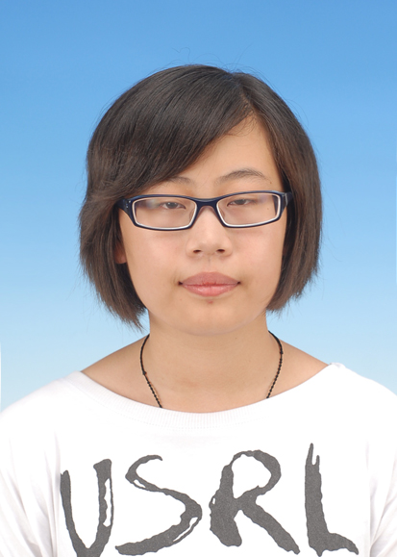
座右铭 | 宁愿笑得完美，也不哭着后悔。
获奖情况或兴趣爱好 |  | 画画、听音乐
获奖  感言 |  | 世界上有太多的美好，但属于自己的却不多，所以，我们应该更加努力去争取，去奋斗，为班级，为自己争夺更多的美好。
班主任推荐辞 |  | 性格开朗，参加活动热情，班级荣誉感强。

